Documento de Especificação

Geratex

Histórico de Revisão

|  |  |  |  |
| --- | --- | --- | --- |
| Data | Versão | Descrição | Autor |
| 08/04/2016 | 0.1 | Primeira versão | Rogério |
| 21/04/2016 | 0.2 | Diagrama Caso de Uso | Rogério |
| 25/04/2016 | 0.3 | Diagrama Fluxo de Dados | Rogério |
| 27/04/2016 | 0.4 | Alteração Diagrama Fluxo de Dados | Rogério |
| 28/04/2016 | 0.5 | Alteração Diagrama Fluxo de Dados | Rogério |
|  |  |  |  |
|  |  |  |  |

Sumário

1.Introdução

1.1.Objetivos do Projeto....................................................................................pág.4

1.2.Escopo do Produto..................................................................................... pág.4

1.3.Descrição dos *Stakeholders*........................................................................pág.4

2.Descrição Geral

2.1.Descrição do Público Alvo.............................................................................. pág.5

2.2.Restrições..................................................................................................... pág.5

3.Requisitos

3.1.Requisitos Funcionais.................................................................................... pág.6

3.2.Requisitos de Qualidade................................................................................. pág.6

4.Apêndices

4.1.Modelos........................................................................................................ pág.7

4.2.Glossários..................................................................................................... pág.7

*1.Introdução*

1.1.Objetivos do Projeto

O projeto Geratex visa o desenvolvimento de um sistema capaz de gerar textos aleatórios com o objetivo de facilitar o desenvolvimento de websites e projetos em que existe a necessidade de se preencher um campo de texto para uma melhor pré-visualização do mesmo.

1.2. Escopo do Produto

O Geratex é um sistema capaz de gerar textos aleatórios com base em parâmetros como quantidade de parágrafos e tamanho dos parágrafos. Após a geração do texto, o usuário poderá copiar ou deletar o texto gerado.

O sistema será desenvolvido na linguagem Java e utilizara os componentes do Java Swing para a criação da interface.

1.3. Descrição dos *Stakeholders*

Cliente: Rodrigo Rossati

*2.* *Descrição Geral*

2.1.Descrição do Público Alvo

O projeto tem como principal objetivo, auxiliar desenvolvedores front-end na criação de páginas que contem textos ainda não definidos mas que exigem uma pré-visualização do mesmo ou qualquer outra pessoa que necessite utilizar-se de um texto aleatório.

2.2.Restrições

O projeto não apresenta restrições.

*3.* *Requisitos*

3.1.Requisitos Funcionais

* Gerar texto aleatório;
* Copiar texto;
* Excluir texto;

3.2.Requisitos de Qualidade

* O sistema deve ser eficiente e eficaz
* O sistema deve ser seguro
* O sistema deve ter uma interface simples

*4. Apêndice*

4.1.Diagrama Caso de Uso

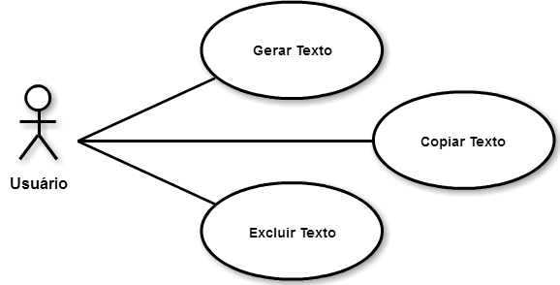

4.2. Casos de Uso Textual

[RF001] Gerar Texto

Ator: Usuário

Responsável: Rogério

Descrição: Assim que o usuário selecionar o botão “Gerar”, o sistema deverá fornecer um texto aleatório ao usuário;

Pré-Condições: N/A

Resultado: Texto aleatório gerado

Cenário Principal: O usuário seleciona o botão “Gerar” e o sistema fornece um texto aleatório.

Criticidade: Baixa

[RF002] Copiar Texto

Ator: Usuário

Responsável: Rogério

Descrição: Assim que o usuário selecionar o botão “Copiar”, o sistema deverá copiar o texto gerado para o atalho de cópia do sistema operacional do usuário;

Pré-Condições: Execução do Requisito [RF001]

Resultado: Texto aleatório copiado

Cenário Principal: O usuário seleciona o botão “Copiar” e o sistema copia o texto.

Cenário Alternativo: O usuário seleciona o botão “Copiar” sem que exista um texto gerado. O sistema notifica ao usuário sobre a falta do texto.

Criticidade: Baixa

[RF003] Excluir Texto

Ator: Usuário

Responsável: Rogério

Descrição: Assim que o usuário selecionar o botão “Excluir”, o sistema deverá excluir o texto gerado.

Pré-Condições: Execução do Requisito [RF001]

Resultado: Texto aleatório excluído

Cenário Principal: O usuário seleciona o botão “Excluir” e o sistema exclui o texto.

Cenário Alternativo: O usuário seleciona o botão “Excluir” sem que exista um texto gerado. O sistema notifica ao usuário sobre a falta do texto.

Criticidade: Baixa

4.3.Diagrama Fluxo de Dados

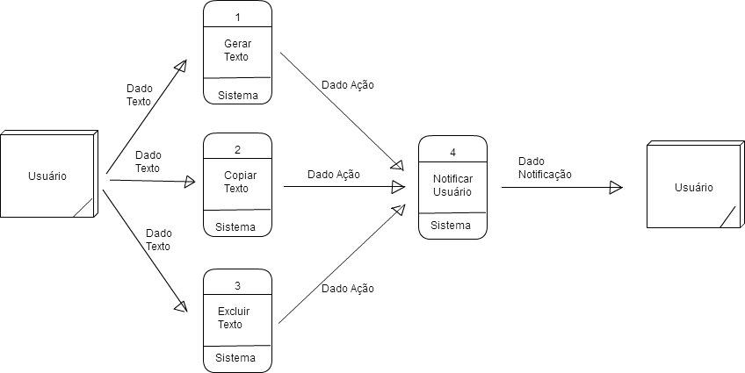

4.2.Glossário

Ainda não possui glossário.